多角形
多角形を使うと、一筆書きで描ける図形を作ることができます。
- 部品箱 からオブジェクトのカタログ を引き出すと、その中に多角形 があります。
  - 
  - 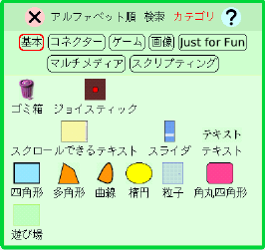
- 多角形 を引き出して使います。
  - 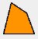
- 隣にある曲線 も同じ機能で、互いに変換できます。
  - 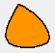
- 必要な部品を引き出したら、オブジェクトのカタログ は閉じてしまってよい。

メニュー
多角形に特有のメニューがあります。
- ハロ を表示し、メニュー をクリックします。
  - 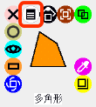
- このようなメニューが表示されます。
- 下の方にある３つに注目してください。
  - 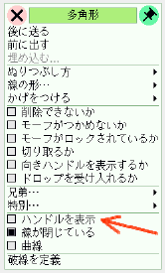
- ハンドルを表示
  - ONにする(□が黒表示になる)と図形の表示が次のように変わり、編集できるようになります。
  - 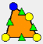
- 線が閉じている
  - 通常はONになっています(■表示)。
  - OFFにすると最後の線がなくなって、線だけになります。
  - 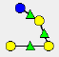
- 曲線
  - OFFだと多角形
  - ONだと曲線
  - 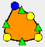
- 曲線にした場合でも、青い○で示された点だけは滑らかになりません。

ビューア
多角形のビューアを表示すると、次のような項目があります。
- 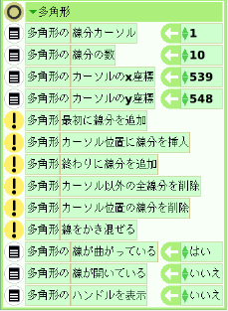
- 最後の３つがメニューで指定したものに対応しています。
- ビューアを表示してはい ,いいえ を切り替えても同じです。

変形
もとの形を変形することで目的の形を作ります。
- 線上にある○をドラッグして変形します。
  - 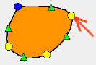
  - 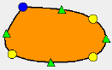
- △をドラッグして点を増やすことができます。
  - ドラッグした△の点は○に変わります。
  - 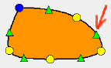
- 点を減らすには○をドラッグして、隣の○に重ねます。
  - 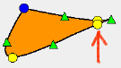
  - 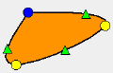
作成できたらメニューを出してハンドルを表示 をOFFにします。
- 
 

